ROTEIRO DE ATIVIDADES COMPLEMENTARES DE ESTUDO – COVID 19
CMEIRITA TEODORO DE JESUS
PROFESSORA: EDNA CRISTINA NUNES DOS SANTOS FERNEDA
TURMA: INFANTIL 3

PERÍODO DE REALIZAÇÃO: 29/06 á 10/07.
Prezados Pais e responsáveis!
Contamos muito com a participação de vocês nesse Plano de Estudos Dirigidos.
Primeiro, reserve um local bem legal para que seu(sua) filho(a) possa estudar com tranquilidade.
Depois leia com atenção as orientações que seguem. Nela descrevemos de forma simples o que vamosestudar, para que, como e de que forma faremos os registros da aprendizagem.
Também podemos estar mais próximos pelo aplicativo “whatsApp”. Caso tenha dúvidas, estarei nohorário de aula, disponível para ajudar.
Não se esqueça de que estamos em um momento de reclusão social devido ao vírus COVID-19, porisso mantenha os cuidados necessários para a sua proteção e da sua família.
Um abraço,

Senhores pais e responsáveis
Vocês estão recebendo as Atividades Complementares de Estudo para o período de isolamento-COVID 19. Necessito muito de sua participação para que essas atividades sejam realizadas pelo seu filho. Os senhores precisam organizar um tempo, em casa, para a realização das atividades e para que seu filho possa estudar com tranquilidade.
No roteiro a seguir estão as atividades e todas as orientações para sua execução. Tudo está descrito de forma simples. Mas se houver alguma dúvida podem entrar em contato comigo pelo Whatsapp, estarei à disposição para ajudar.
Seu filho deverá realizar todas as atividades. Ele terá o período de 29/06 Á 10/07 para concluir essas atividades. Cuidem-se e cuidem de sua família. Em breve tudo estará bem.
UM ABRAÇOProfessora: Edna

O QUE VOCÊ VAI  ESTUDAR: | SABERES E CONHECIMENTOS:  Convívio e interação social.  - Comunicação verbal e expressão de sentimentos.  - Oralidade e escuta.  - Identificação e nomeação de elementos.  - Linguagem oral.  - Gêneros e suportes de textos.  - Organização, comparação, classificação, sequenciação eordenação de diferentes objetos.  - Noções espaciais de orientação, direção, proximidade, lateralidade, exterior e interior, lugar e distância.  - Suporte materiais, instrumentos e técnicas das Artes Visuais e seus usos.  - Elementos da linguagem visual:texturas, cores, superfícies, volumes, espaços, formas etc.  - Propriedades dos objetos: formas tridimensionalidade  - Classificação  - O corpo e seus movimentos.  - Esquema corporal.  - Dança.  - Imitação como forma de expressão.  - Motricidade: equilíbrio, destreza e postura corporal
PARA QUE  VAMOS  ESTUDAR  ESSES  CONTEÚDOS? | CAMPO DE EXPERIÊNCIA: O EU O OUTRO E NÓS:  EI02EO02) Demonstrar imagem positiva de si e confiança em sua capacidade para enfrentar dificuldades e desafios.  - Reconhecer sua imagem corporal no espelho ou em fotos.  - Brincar com seu corpo por meio de gestos e movimentos.  - Perceber características e possibilidades corporais na conquista de objetivos simples.  (EI02EO03) Compartilhar os objetos e os espaços com crianças da mesma faixa etária e adultos.  - Compartilhar brinquedos em suas atividades de exploração, investigações ou de faz de conta.  - Participar de situações de interações e brincadeiras agindo de forma solidária e colaborativa  - Compartilhar objetos e espaços com crianças e adultos manifestando curiosidade e autonomia.  (EI02EO04) Comunicar-se com os colegas e os adultos, buscando compreendê-los e fazendo-se compreender.  - Expressar e nomear sensações, sentimentos, desejos e ideias que vivência e observa no outro por meio de diferentes linguagens.  - Expressar suas ideias, sentimentos e emoções por meio da dança, da música ou da arte.  - Construir, vivenciar e respeitar normas e combinados de convívio social em brincadeiras e jogos e na organização e utilização de espaços da instituição.  CAMPO DE EXPERIÊNCIA: CORPO, GESTOS E MOVIMENTOS  (EI02CG03) Explorar formas de deslocamento no espaço (pular, saltar, dançar), combinando movimentos e seguindo orientações.  ● Explorar o espaço ao seu redor fazendo movimentos como: correr, lançar, galopar, pendurar-se, pular, saltar, rolar, arremessar, engatinhar e dançar livremente ou de acordo com comandos dados em brincadeiras e jogos.  ● Deslocar-se em ambientes livres ou passando por obstáculos que permitam pular, engatinhar, correr, levantar, subir, descer, dentre outras possibilidades.  ● Deslocar-se de diferentes modos: andando de frente, de costas, correndo, agachando, rolando, saltando, rastejando e etc.  ● Deslocar-se de acordo com ritmos musicais: rápido ou lento.  ● Dançar, executando movimentos variados  . ● Vivenciar jogos de imitação e mímica.  ● Vivenciar brincadeiras e jogos corporais como, roda, amarelinha e outros.  CAMPO DE EXPERIÊNCIA: TRAÇOS, SONS, CORES E FORMAS  (EI02TS02) Utilizar materiais variados com possibilidades de manipulação (argila, massa de modelar), explorando cores, texturas, superfícies, planos, formas e volumes ao criar objetos tridimensionais.  ● Manipular diversos materiais das Artes Visuais e plásticas explorando os cinco sentidos.  ● Manipular materiais de diferentes texturas: lisas, ásperas, macias e outras.  ● Observar e manipular objetos e identificar características variadas como: cor, textura, tamanho, forma, odor, temperatura, utilidade, entre outros classificando-os.  ● Explorar formas variadas dos objetos para perceber as características das mesmas.  ● Experimentar possibilidades de representação visual tridimensional, utilizando materiais diversos: caixas, embalagens, tecidos, tampinhas, massa de modelar, argila e outros.  ● Criar produtos com massa de modelar ou argila a partir de seu próprio repertório, explorando diferentes elementos, como: forma, volume, textura etc.  ● Explorar e aprofundar suas descobertas em relação a procedimentos necessários para modelar e suas diferentes possibilidades de manuseio a partir de sua intencionalidade.  ● Experimentar e explorar superfícies tridimensionais com texturas diversas: pedrinhas, sementes, algodão, argila e outros.  ● Manipular jogos de encaixe e de construção, explorando cores, formas e texturas, planos e volumes.  CAMPO DE EXPERIÊNCIA: ESCUTA, FALA, PENSAMENTO E IMAGINAÇÃO.  (EI02EF04) Formular e responder perguntas sobre fatos da história narrada, identificando cenários, personagens e principais acontecimentos.  ● Identificar características dos personagens das histórias para incrementar cenários e adereços em suas brincadeiras de faz de conta  ● Brincar de imitar personagens das histórias ouvidas.  ● Ordenar partes do texto segundo a sequência da história apoiado por ilustrações.  ● Responder a questionamentos sobre as histórias narradas.  - Manusear e explorar diferentes portadores textuais como: livros, revistas, jornais, cartazes, listas telefônicas, cadernos de receitas, bulas e outros.  CAMPO DE EXPERIÊNCIA: ESPAÇO, TEMPOS, QUANTIDADES, RELAÇÕES E TRANSFORMAÇÕES:  (EI02ET02) Observar, relatar e descrever incidentes do cotidiano e fenômenos naturais (luz solar, vento, chuva etc.).  ● Fazer observações e descobrir diferentes elementos e fenômenos da natureza, como: luz solar, chuva, vento, dunas, lagoas, entre outros.  ● Fazer observações e descobrir diferentes elementos e fenômenos da natureza, como: luz solar, chuva, vento, dunas, lagoas, entre outros.  ● Explorar os quatro elementos: terra, fogo, ar e água, de várias formas.  (EI02ET04) Identificar relações espaciais (dentro e fora, em cima, embaixo, acima, abaixo, entre e do lado) e temporais (antes, durante e depois).  - Conhecer os diferentes espaços da escola por meio de explorações que promovam a identificação de relações espaciais.  - Explorar o espaço escolar e do entorno, identificando a localização de seus elementos.  - Realizar circuitos subindo, descendo, andando para frente e para trás, dentre outros.  - Encontrar objetos ou brinquedos desejados nas situações de brincadeiras ou a partir de orientações do(a) professor(a) sobre a sua localização.  - Compreender e realizar comandos: dentro, fora, em cima, embaixo, ao lado, à frente, atrás, etc., identificando essas posições no espaço.

HOJE É SEGUNDA FEIRA 29 DE JUNHO DE 2020
VÍDEO OU ÁUDIO DO PROFESSSOR | OLÁ QUERIDO (A) ALUNO (A).  VOCE DEVE OUVIR O ÁUDIO EXPLICATIVO OU SEGUIR OS EXEMPLOS QUE ESTÃO DISPONÍVEL EM NOSSO GRUPO ANTES DE REALIZAR AS ATIVIDADES.
O QUE VAMOS ESTUDAR? | O EU, O OUTRO E O NÓS:  PRÓPRIO CORPO E SUAS POSSIBILIDADES MOTORAS, SENSORIAIS E  EXPRESSIVAS.  CORPO, GESTOS E MOVIMENTOS:  MOTRICIDADE: EQUILÍBRIO, DESTREZA E POSTURA CORPORAL.
PARA QUE VAMOS ESTUDAR ESSES CONTEÚDOS? | -Perceber características e possibilidades corporais na conquista de objetivos simples.  -Vivenciar brincadeiras de esquema corporal e expressão utilizando as diferentes linguagens.
COMO VAMOS ESTUDAR OS CONTEÚDOS? | ATIVIDADE: Realizar diversos traçados no chão, usando carvão/giz escolar ou no chão de terra. Caminhar sobre as linhas com algum objeto que tenha peso na cabeça (saquinho de feijão, sal ou areia) realizar os mesmos trajetos  também, com uma bola entre as pernas.Seguindo o exemplo das fotos.  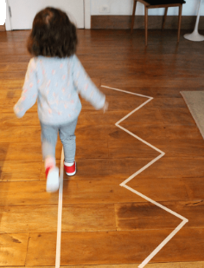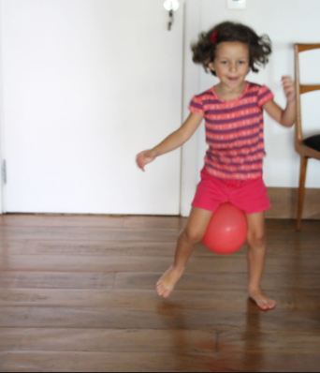  .https://www.youtube.com/watch?v=xT8HIiFQ8Y0&list=PLlrYLgdTrW3VNN338ngZ6ErHwwgBIWgKz&index=8&t=0s  MÚSICA:AQUARELA TOQUINHO.
COMO VAMOS REGISTRAR O QUE APRENDEMOS? | - ATRAVÉS DE FOTOS.

HOJE É TERÇA FEIRA 30 DE JUNHO DE 2020.
VÍDEO OU ÁUDIO DO PROFESSSOR | OLÁ QUERIDO (A) ALUNO (A).  VOCE DEVE OUVIR O ÁUDIO EXPLICATIVO OU SEGUIR OS EXEMPLOS QUE ESTÃO DISPONÍVEL EM NOSSO GRUPO ANTES DE REALIZAR AS ATIVIDADES.
O QUE VAMOS ESTUDAR? | CORPO, GESTOS E MOVIMENTOS:  Motricidade e habilidade manual.  TRAÇOS, SONS, CORES E FORMAS:  Suportes, materiais, instrumentos e técnicas das Artes Visuais e seus usos.
PARA QUE VAMOS ESTUDAR ESSES CONTEÚDOS? | - Recortar utilizando diferentes recursos e suportes.  - Manipular diversos materiais das Artes Visuais e plásticas explorando os cinco sentidos.  - Explorar o uso de tesouras.
COMO VAMOS ESTUDAR OS CONTEÚDOS? | ATIVIDADE: Na aula anterior fizemos linhas no chão para que ela pudesse caminhar. agora vamos treinar mais um pouquinho agora fazendo o desenho na farinha ou areia ou até mesmo na terra. peça para ela desenhar as linhas como no exemplo. após treinarem bastante é hora de treinar com a tesoura. Induza a criança a fazer movimentos de abrir e fechar a tesoura para que ela possa cortar o material. O próximo passo é entregar a criança uma folha com algumas linhas (mais largas) para a mesma fazer o recorte seguindo os traçados desenhados no papel.  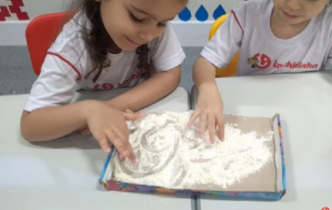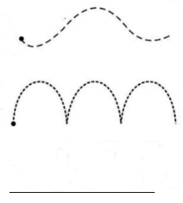  HISTÓRIA: A Cigarra e a Formiga | Fabula | Desenho animado infantil com os Amiguinhos.  https://www.youtube.com/watch?v=vzNZoDivqG4  https://www.youtube.com/watch?v=FH4EDYF1frI  Mundo Bita - Meu, Seu, Nosso [clipe infantil].
COMO VAMOS REGISTRAR O QUE APRENDEMOS? | Realizando fotos e também o desenho da linhas em seu caderno.

HOJE É QUARTA FEIRA 01 JULHO DE 2020.
VÍDEO OU ÁUDIO DO PROFESSSOR. | OLÁ QUERIDO (A) ALUNO (A). VOCE DEVE OUVIR O ÁUDIO EXPLICATIVO OU SEGUIR OS EXEMPLOS QUE ESTÃO DISPONÍVEL EM NOSSO GRUPO ANTES DE REALIZAR AS ATIVIDADES.
O QUE VAMOS ESTUDAR? | CORPO, GESTOS E MOVIMENTOS:  Noções espaciais: dentro.  TRAÇOS, SONS, CORES E FORMAS:  Elementos da linguagem visual: texturas, cores, superfícies, volumes,  espaços, formas etc.  ESPAÇOS, TEMPOS, QUANTIDADES, RELAÇÕES E  TRANSFORMAÇÕES:  Noções espaciais de orientação, direção, exterior e interior.
PARA QUE VAMOS ESTUDAR ESSES CONTEÚDOS? | Participar de situações identificando a localização de objetos:  dentro.  - Explorar formas variadas dos objetos para perceber as  características das mesmas.  – Observar e nomear alguns atributos dos objetos que exploram.
COMO VAMOS ESTUDAR OS CONTEÚDOS? | ATIVIDADE: Através do tato, descobrir qual é o objeto e a quem pertence? Precisaremos de uma caixa de papelão com uma pequena abertura em suas laterais, para a criança colocar as mãos. Distribuir diversos objetos de uso da família dentro da mesma, sem que a criança o veja. Pedir que coloque as mãos dentro da caixa, e descubra qual é o objeto. Com ajuda de um adulto, perguntar qual o nome? É macio? Qual forma ele tem? E a qual familiar pertence?  BRINCADEIRA VIVO OU MORTO.  Links da aula:  https://www.youtube.com/watch?v=wjbYJvmbM68  Mundo Bita - A Verdadeira Força
COMO VAMOS REGISTRAR O QUE APRENDEMOS? | POR MEIO DE INTERAÇÕES FAMILIARES.

HOJE É QUINTA FEIRA 02 DE JULHO DE 2020.
VÍDEO OU ÁUDIO DO PROFESSSOR | OLÁ QUERIDO (A) ALUNO (A). VOCE DEVE OUVIR O ÁUDIO EXPLICATIVO OU SEGUIR OS EXEMPLOS QUE ESTÃO DISPONÍVEL EM NOSSO GRUPO ANTES DE REALIZAR AS ATIVIDADES.
O QUE VAMOS ESTUDAR? | CORPO GESTOS E MOVIMENTOS:  Motricidade e habilidade manual.  ESPAÇOS, TEMPOS, QUANTIDADES, RELAÇÕES E  TRANSFORMAÇÕES:  Percepção dos elementos no espaço; noções espaciais de  orientação, direção, proximidade, lateralidade.
PARA QUE VAMOS ESTUDAR ESSES CONTEÚDOS? | -Desenvolver coordenação motora fina e viso motora.  -Coordenar o movimento das mãos para segurar o lápis.
COMO VAMOS ESTUDAR OS CONTEÚDOS? | Atividade com linhas traçadas:  ENVIEI UMA ATIVIDADE EM ANEXO COM ALGUNS CIRCULOS COLORIDOS DE PAPEL ONDE AS CRIANÇAS IRAO FAZER LINHAS DE UMA PONTA A OUTRA. SEGUINDO O EXEMPLO ABAIXO.  EXEMPLO DAS LINHAS QUE SERÁ FEITA DE UM CIRCULO A OUTRO.  https://www.youtube.com/watch?v=QoB7gWNchtc  Mundo Bita - Mãe Música ft. Vanessa da Mata  https://www.youtube.com/watch?v=lo8MkTS_WS8  O Cavalo e o Burro - Contos Infantis - - Desenho animado.
COMO VAMOS REGISTRAR O QUE APRENDEMOS? | REALIZAR A ATIVIDADE PROPOSTA QUE FOI ENVIADA EM ANEXO. FAZENDO LINHAS DIFERENCIADAS ENTRE UM CIRCULO E OUTRO.

HOJE É SEXTA FEIRA 03 DE JULHO E 2020.
VÍDEO OU ÁUDIO DO PROFESSSOR. | OLÁ QUERIDO (A) ALUNO (A). VOCE DEVE OUVIR O ÁUDIO EXPLICATIVO OU SEGUIR OS EXEMPLOS QUE ESTÃO DISPONÍVEL EM NOSSO GRUPO ANTES DE REALIZAR AS ATIVIDADES.
O QUE VAMOS ESTUDAR? | CORPO, GESTOS E MOVIMENTOS:  O corpo e seus movimentos; imitação como forma de expressão.  ESCUTA, FALA, PENSAMENTO E IMAGINAÇÃO:  Linguagem oral.
PARA QUE VAMOS ESTUDAR ESSES CONTEÚDOS? | – Dançar, executando movimentos variados.  – Vivenciar jogos de imitação e mímica.
COMO VAMOS ESTUDAR OS CONTEÚDOS? | Iniciaremos com uma música, realizando os movimentos conforme solicita a letra, imitando animais. Em seguida percorrer um pequeno circuito: colocar espaçadamente cabo de vassoura para a criança pular imitando o pulo do sapo; duas latas/tijolo e um cabo de vassoura em cima desses potes,de maneira que ela possa pular com os dois pés juntos imitando um coelho; arrastar-se como cobra passando embaixo do cabo de vassoura apoiado sobre as latas, assim sucessivamente até que haja interesse da criança.  Links da aula:  https://www.youtube.com/watch?v=slShEL-N1mA  Palavra Cantada | Imitando os Bichos.
COMO VAMOS REGISTRAR O QUE APRENDEMOS? | Podendo fotografar ou filmar a atividade que foi realizada.  Realizar os gestos conforme a música “Imitando os animais” – Palavra Cantada.  Percorrer o circuito proposto, imitando animais.

HOJE É SEGUNDA FEIRA 06 DE JULHO DE 2020.
VÍDEO OU ÁUDIO DO PROFESSSOR. | OLÁ QUERIDO (A) ALUNO (A). VOCE DEVE OUVIR O ÁUDIO EXPLICATIVO OU SEGUIR OS EXEMPLOS QUE ESTÃO DISPONÍVEL EM NOSSO GRUPO ANTES DE REALIZAR AS ATIVIDADES.
O QUE VAMOS ESTUDAR? | CORPO, GESTOS E MOVIMENTOS  Explorar formas de deslocamento no espaço (pular, saltar, dançar), combinando movimentos e seguindo orientações.  O EU O OUTRO E NÓS:  Demonstrar imagem positiva de si e confiança em sua capacidade para enfrentar dificuldades e desafios.
PARA QUE VAMOS ESTUDAR ESSES CONTEÚDOS? | - Vivenciar brincadeiras e jogos corporais como, roda, amarelinha e outros.  - Brincar com seu corpo por meio de gestos e movimentos.
COMO VAMOS ESTUDAR OS CONTEÚDOS? | FAREMOS A BRINCADEIRA DA AMARELINHA . ONDE O RESPONSAVEL DESENHARÁ UMA AMARELINHA NO CHÃO SEGUINDO UM DOS MODELOS ENVIADOS. E JOGANDO UMA PEDRINHA EM UMA CASINHA. E PULANDO ORA COM UM ORA COM DOIS PÉS. LEMBRANDO QUE NA CASINHA EM QUE JOGA-SE A PEDRINHA NÃO PODE PISAR.  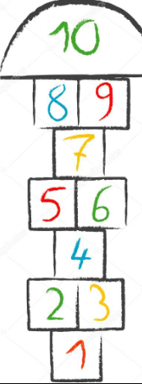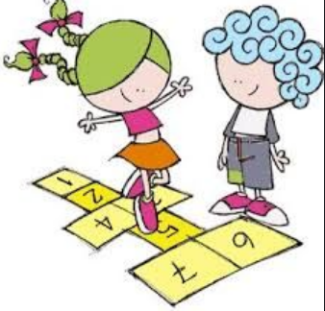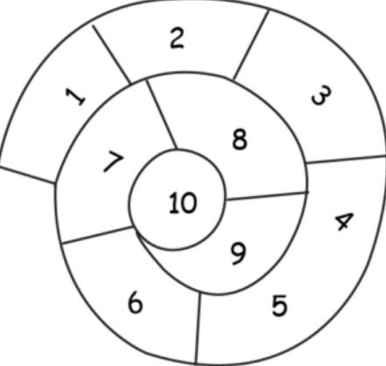  https://www.youtube.com/watch?v=XyKyYlmVRT0  Desenho Infantil Educativo Animazoo! Brincando de Amarelinha- Episódio Completo | Primeira Temporada.
COMO VAMOS REGISTRAR O QUE APRENDEMOS? | EM SEU CADERNO NÃO ESQUEÇA DE POR A DATA .APOS A BRINCADEIRA TENTEM FAZER O DESENHO DA AMARELINHA E DESENHE VOCÊ AO LADO PARTICIPANDO DA BRINCADEIRA.

HOJE É TERÇA FEIRA 07 DE JULHO DE 2020.
VÍDEO OU ÁUDIO DO PROFESSSOR. | OLÁ QUERIDO (A) ALUNO (A). VOCE DEVE OUVIR O ÁUDIO EXPLICATIVO OU SEGUIR OS EXEMPLOS QUE ESTÃO DISPONÍVEL EM NOSSO GRUPO ANTES DE REALIZAR AS ATIVIDADES.
O QUE VAMOS ESTUDAR? | TRAÇOS, SONS, CORES E FORMAS:  Elementos da linguagem visual: texturas, cores, superfícies, volumes,  espaços, formas etc.  ESPAÇOS, TEMPOS, QUANTIDADES, RELAÇÕES E  TRANSFORMAÇÕES:  Instrumentos para observação e experimentação.
PARA QUE VAMOS ESTUDAR ESSES CONTEÚDOS? | EXPERIMENTAR E EXPLORAR SUPERFÍCIES TRIDIMENSIONAIS COM TEXTURAS DIVERSAS: PEDRINHAS, SEMENTES, ALGODÃO, ARGILA E OUTROS.  – COLAR À SUA MANEIRA, DANDO SIGNIFICADO ÀS SUAS IDÉIAS, AOS PENSAMENTOS E SENSAÇÕES.  – EXPRESSAR SUAS OBSERVAÇÕES PELA ORALIDADE E OUTROS REGISTROS.
COMO VAMOS ESTUDAR OS CONTEÚDOS? | FAREI A LEITURA DA HISTÓRIA A CIGARRA E A FORMIGA. DEPOIS IRAO ATÉ O QUINTAL E IRÃO OBSERVAR SE EXISTEM FORMIGAS E COMO ELAS SÃO. LOGO APÓS FARÃO A COLETA DE FOLHAS E SEPARAR UMA FOLHA GRANDE E UMA PEQUENA PARA COLAREM NA ATIVIDADE QUE SERA ENVIADA EM ANEXO.  Musica a formiguinha corta folha e carrega.  https://www.youtube.com/watch?v=kSdkL3_0SrY
COMO VAMOS REGISTRAR O QUE APRENDEMOS? | COLANDO UMA FOLHA GRANDE E UMA PEQUENA AO LADO DO DESENHO DO FORMIGUEIRO.

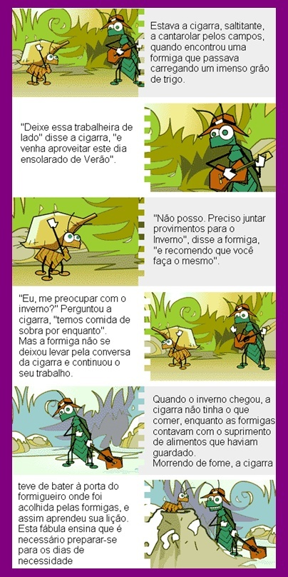

PINTE E FORMIGA E COLE UMA FOLHA DE ARVORE GRANDE E UM FOLHA PEQUENA AO LADO DELA. .

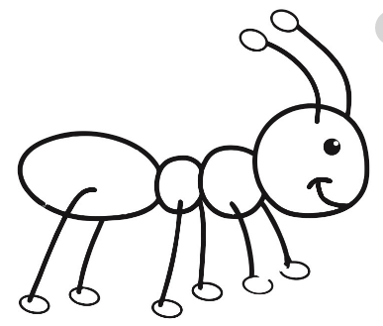

HOJE É QUARTA FEIRA 08 DE JULHO DE 2020.
VÍDEO OU ÁUDIO DO PROFESSSOR. | OLÁ QUERIDO (A) ALUNO (A). VOCE DEVE OUVIR O ÁUDIO EXPLICATIVO OU SEGUIR OS EXEMPLOS QUE ESTÃO DISPONÍVEL EM NOSSO GRUPO ANTES DE REALIZAR AS ATIVIDADES.
O QUE VAMOS ESTUDAR? | CORPO, GESTOS E MOVIMENTO  (EI02CG03) Explorar formas de deslocamento no espaço (pular, saltar, dançar), combinando movimentos e seguindo orientações.
PARA QUE VAMOS ESTUDAR ESSES CONTEÚDOS? | - EXPLORAR O ESPAÇO AO SEU REDOR FAZENDOMOVIMENTOS COMO: CORRER, LANÇAR, GALOPAR, PENDURAR-SE, PULAR, SALTAR, ROLAR, ARREMESSAR, ENGATINHAR E DANÇAR LIVREMENTE OU DE ACORDO COM COMANDOS DADOS EM BRINCADEIRAS E JOGOS.  - DESLOCAR-SE DE DIFERENTES MODOS: ANDANDO DEFRENTE, DE COSTAS, CORRENDO, AGACHANDO, ROLANDO, SALTANDO, RASTEJANDO E ETC.
COMO VAMOS ESTUDAR OS CONTEÚDOS? | OUVIR E DANÇAR REALIZANDO OS MOVIMENTOS DA MÚSICA: ESTÁTUADIFERENTE. HTTPS://WWW.YOUTUBE.COM/WATCH?V=QAGPHDPM8A4.  EM SEGUIDA, NO MATERIAL IMPRESSO, A CRIANÇA TERÁ  QUE IDENTIFICAR QUAIS AS PARTES QUE ESTÃO FALTANDO
COMO VAMOS REGISTRAR O QUE APRENDEMOS? | DANÇANDO FAZENDO OS MOVIMENTOS DA MUSICA E COMPLETANDO AS IMAGENS COM AS PARTES QUE ESTÃO FALTANDO NAS IMAGENS.

COMPLETE AS PARTES DO ROSTO COM O QUE QUE FALTA.
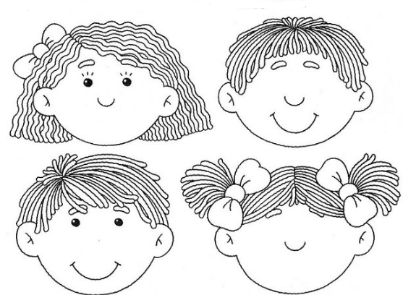

HOJE É QUINTA FEIRA 09 DE JULHO DE 2020.
VÍDEO OU ÁUDIO DO PROFESSSOR. | OLÁ QUERIDO (A) ALUNO (A). VOCE DEVE OUVIR O ÁUDIO EXPLICATIVO OU SEGUIR OS EXEMPLOS QUE ESTÃO DISPONÍVEL EM NOSSO GRUPO ANTES DE REALIZAR AS ATIVIDADES.
O QUE VAMOS ESTUDAR? | TRAÇOS, SONS, CORES E FORMAS:  Elementos da linguagem visual: texturas, cores, superfícies, volumes, espaços, formas etc.  ESPAÇOS, TEMPOS, QUANTIDADES, RELAÇÕES E  TRANSFORMAÇÕES:  Instrumentos para observação e experimentação.
PARA QUE VAMOS ESTUDAR ESSES CONTEÚDOS? | Experimentar e explorar superfícies tridimensionais com texturas  diversas: pedrinhas, sementes, algodão, argila e outros.  – Expressar suas observações pela oralidade e outros registros.
COMO VAMOS ESTUDAR OS CONTEÚDOS? | AS CRIANÇAS IRAO OUVIR A HISTORIA DO SEMEADOR. DEPOIS IRAO COLORIR A IMAGEM ENVIADA EM ANEXO A HISTÓRIA DA SEMENTINHA. PARA DEXAR A AULA MAIS DIVERTIDA CADA UM IRÁ PLANTAR EM CASA EM UM POTINHO SEMENTE DE FEIJAO COBRIR COM ALGODÃO COLOCAR UM POUQUINHO DE AGUA E CUIDAR PARA QUE CRESCEM COMO O SEMEADOR DA MUSICA FEZ.  https://www.youtube.com/watch?v=2Q0b0mUZoFE  https://www.youtube.com/watch?v=F1kPpwEZwiQ  O semeador - Varal de Histórias  Aline Barros e Cia - A Sementinha
COMO VAMOS REGISTRAR O QUE APRENDEMOS? | REALIZANDO O PLANTIO DO FEIJAO E A PINTURA DAS IMAGENS DA HISTORIA.

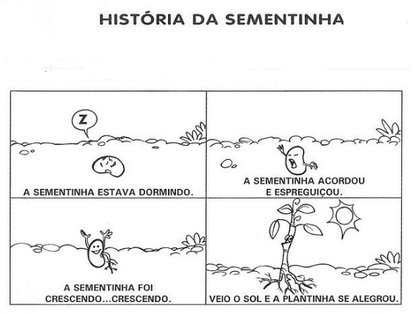

HOJE É SEXTA FEIRA 10 DE JULHO DE 2020.
VÍDEO OU ÁUDIO DO PROFESSSOR. | OLÁ QUERIDO (A) ALUNO (A). VOCE DEVE OUVIR O ÁUDIO EXPLICATIVO OU SEGUIR OS EXEMPLOS QUE ESTÃO DISPONÍVEL EM NOSSO GRUPO ANTES DE REALIZAR AS ATIVIDADES.
O QUE VAMOS ESTUDAR? | O EU O OUTRO E NÓS:  EI02EO02) Demonstrar imagem positiva de si e confiança em sua capacidade para enfrentar dificuldades e desafios.  •Participar de brincadeiras que estimulem a relação entre o adulto/criança e criança/criança.  ESPAÇO, TEMPOS, QUANTIDADES, RELAÇÕES E TRANSFORMAÇÕES:  (EI02ET04) Identificar relações espaciais (dentro e fora, em cima, embaixo, acima, abaixo, entre e do lado) e temporais (antes, durante e depois).  •Compreender e realizar comandos: dentro, fora, em cima, embaixo, ao lado, à frente, atrás, etc.,
PARA QUE VAMOS ESTUDAR ESSES CONTEÚDOS? | • Convívio e interação social.  • O corpo e seus movimentos.  • Noções espaciais de orientação, direção, proximidade, lateralidade, exterior e interior, lugar e distância.  • Motricidade: equilíbrio, destreza e postura corporal
COMO VAMOS ESTUDAR OS CONTEÚDOS? | Para esta atividade, será postado no grupo um vídeo do passo a passo de como fazer o alinhavo,TRABALHANDO O SENTIDO QUE DEVEM SEGUIR COM AS MÃOS. CADA UM RECEBERÁ O ALINHAVO COM A LETRA INICIAL DO SEU NOME.  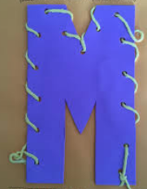  https://www.youtube.com/watch?v=jmQoDtE3o1Y  Mundo Bita - Que Saudade Que Eu Tô.
COMO VAMOS REGISTRAR O QUE APRENDEMOS? | REALIZANDO AS ATIVIDADES PROPOSTASDE ALINHAVAR A LETRA DO SEU NOME. E COLANDO -A E SEU CADERNO NÃO ESQUECENDO DE POR A DATA.

